
МИНОБРНАУКИ РОССИИ
Федеральное государственное бюджетное образовательное учреждение
высшего образования
«МИРЭА − Российский технологический университет»
РТУ МИРЭА
Институт информационных технологий (ИИТ)
Кафедра цифровой трансформации (ЦТ)

ОТЧЕТ ПО ПРАКТИЧЕСКОЙ РАБОТЕ
по дисциплине «Разработка баз данных»

Задание № 2

Студенты группы ИНБО-01-17 | ИКБО-42-23 Голев С.С. | (подпись)
Ассистент | Чернигин А.Н. | (подпись)
Отчет представлен | «___»________2025 г.

ЗАДАНИЕ
Создание корректной поверхности трехмерной модели. (Задание практики + Модель проекта).
Обязательные пункты:
- Получить модель с единым мэшем.
- Получить корректную топологию данной модели. Устранить всё ошибки в топологии.
- Проверку корректности поверхности модели внутренними инструментами Blender. (MatCap, SubD, Select By...)
- При необходимости добавить дополнительные элементы, созданной ранее модели.

ВЫПОЛНЕНИЕ ЗАДАНИЯ
Для начал сделаем единый мэш модели, сделаной в прошлой практики.
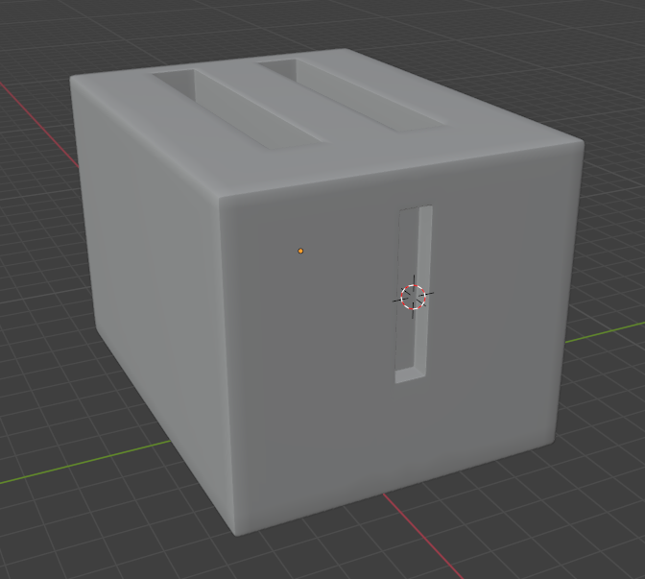
Рисунок 1 – Единый мэш модели
Добавим модификатор Subdivision со значением Levels Viewport 3 и проведем проверку через MatCap выстроенной топологии модели.
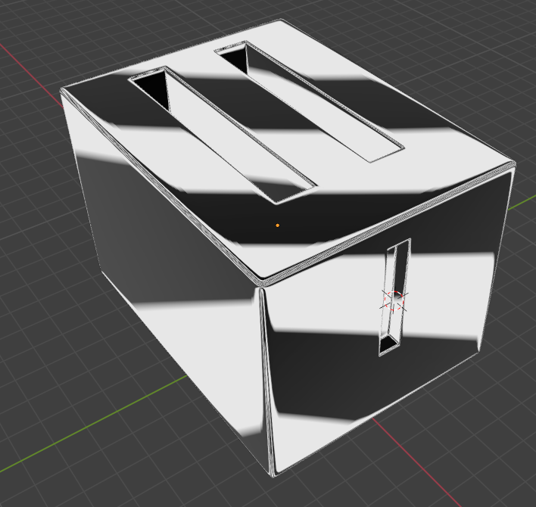
Рисунок 2 – Проверка через MatCap
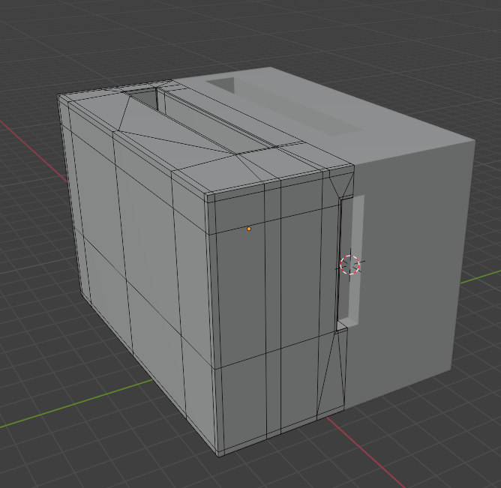
Рисунок 3 – Топология модели

